**Резюме junior developer**

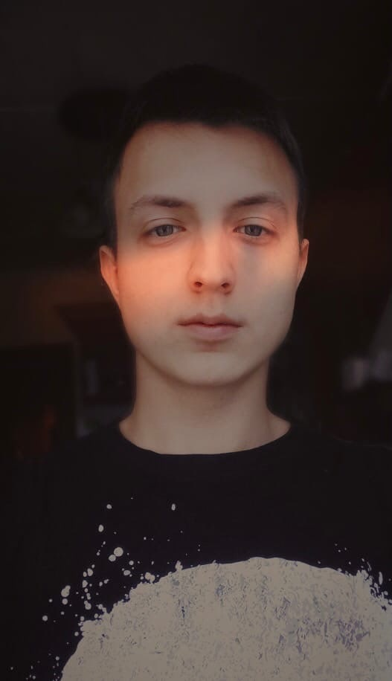Меня зовут Овечкин Роман Олегович, я занимаюсь Веб-разработкой с февраля 2020 года. К задачам подхожу ответственно и выполняю в срок.

Мой стек знаний представлен ниже:

Языки:

* JavaScript
* C#
* Php

Фреймворки:

* Jquery
* Bootstrap 3,4,5

Task runner’s & Builder’s:

* Gulp

Из остального:

* Node.js (NPM)
* Html верстка
* CSS (Также SCSS)
* Git

CMS:

* Wordpress
* Shop-script

Имеется опыт работы web-разработчиком, создаю сайты под заказ для рекламного агентства «Акула».

Легко вхожу в коллектив, коммуницирую с людьми, работал в сфере продаж, предлагая людям мед. обследования.

Стрессоустойчив. Работал 2,5 года в «Бургер Кинг», где каждая смена сплошная суета и стресс.

Умею быстро найти решение для проблемы. Написал свой первый интернет-магазин без толкового знания php и javascript за два месяца.